Советы родителям и педагогам по развитию речевого дыхания
Правильное речевое дыхание является основой формирования звуков. Это один из первых этапов коррекционной работы с ребёнком, имеющим какие-либо речевые нарушения. Наиболее эффективными при занятиях с дошкольником являются игровые дыхательные упражнения.
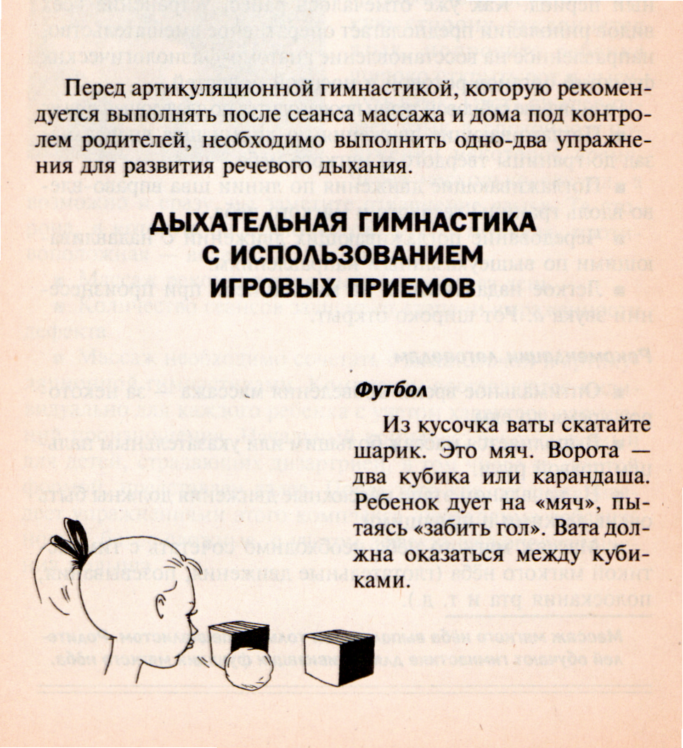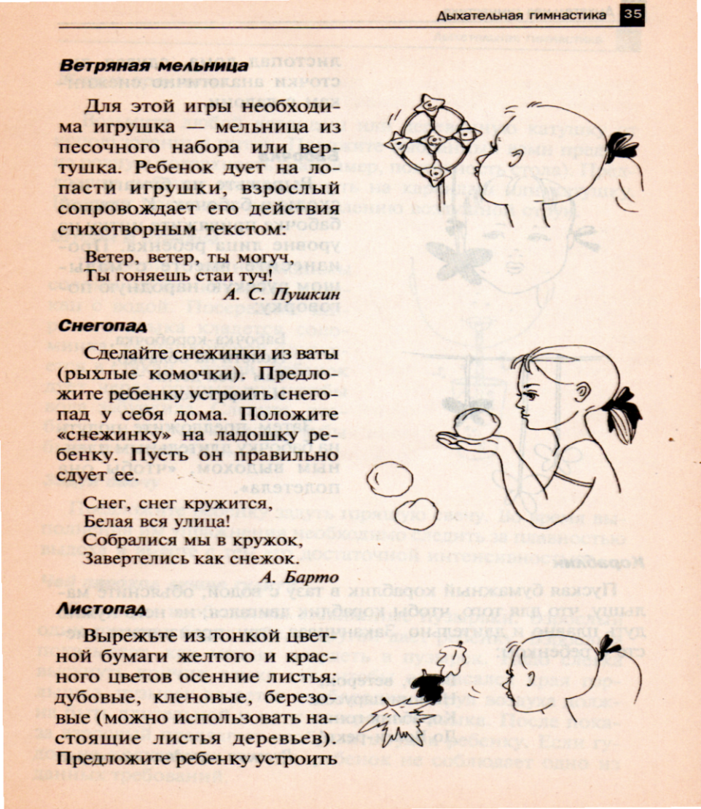

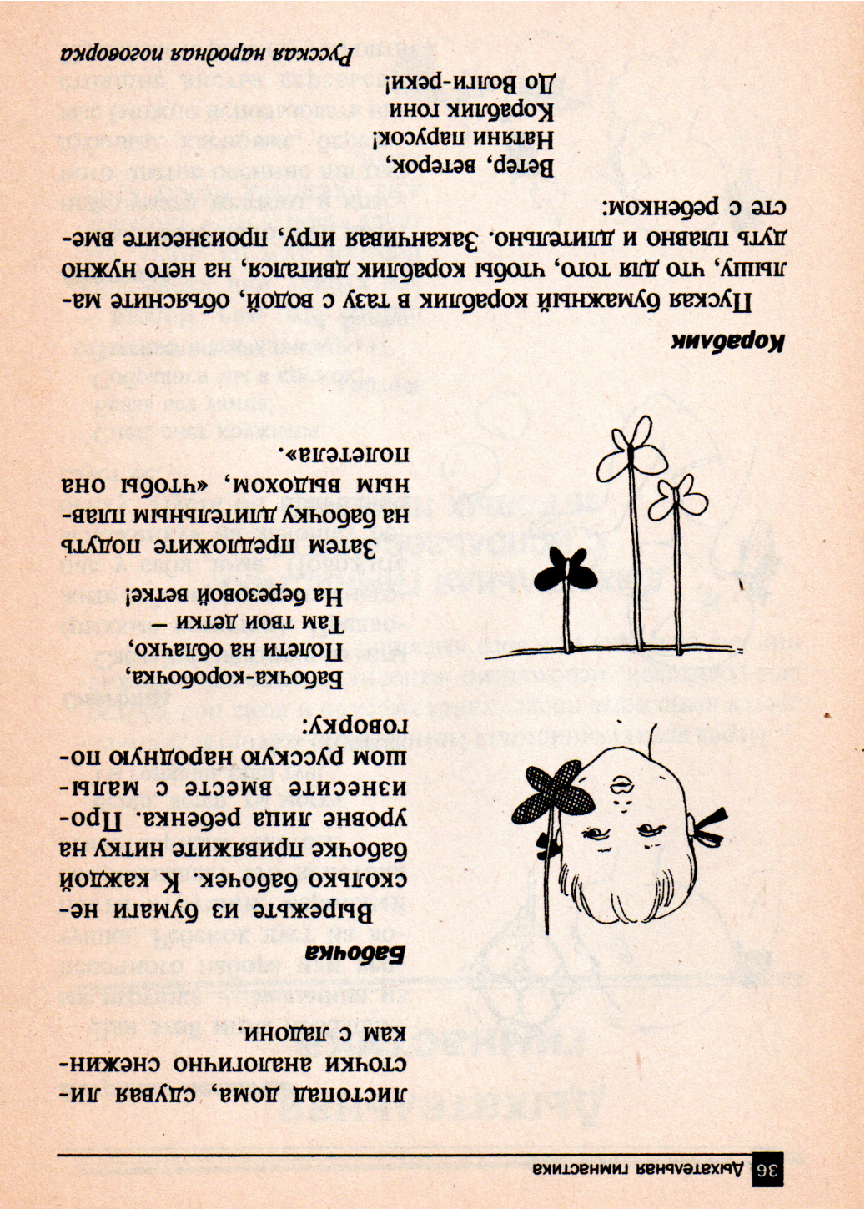
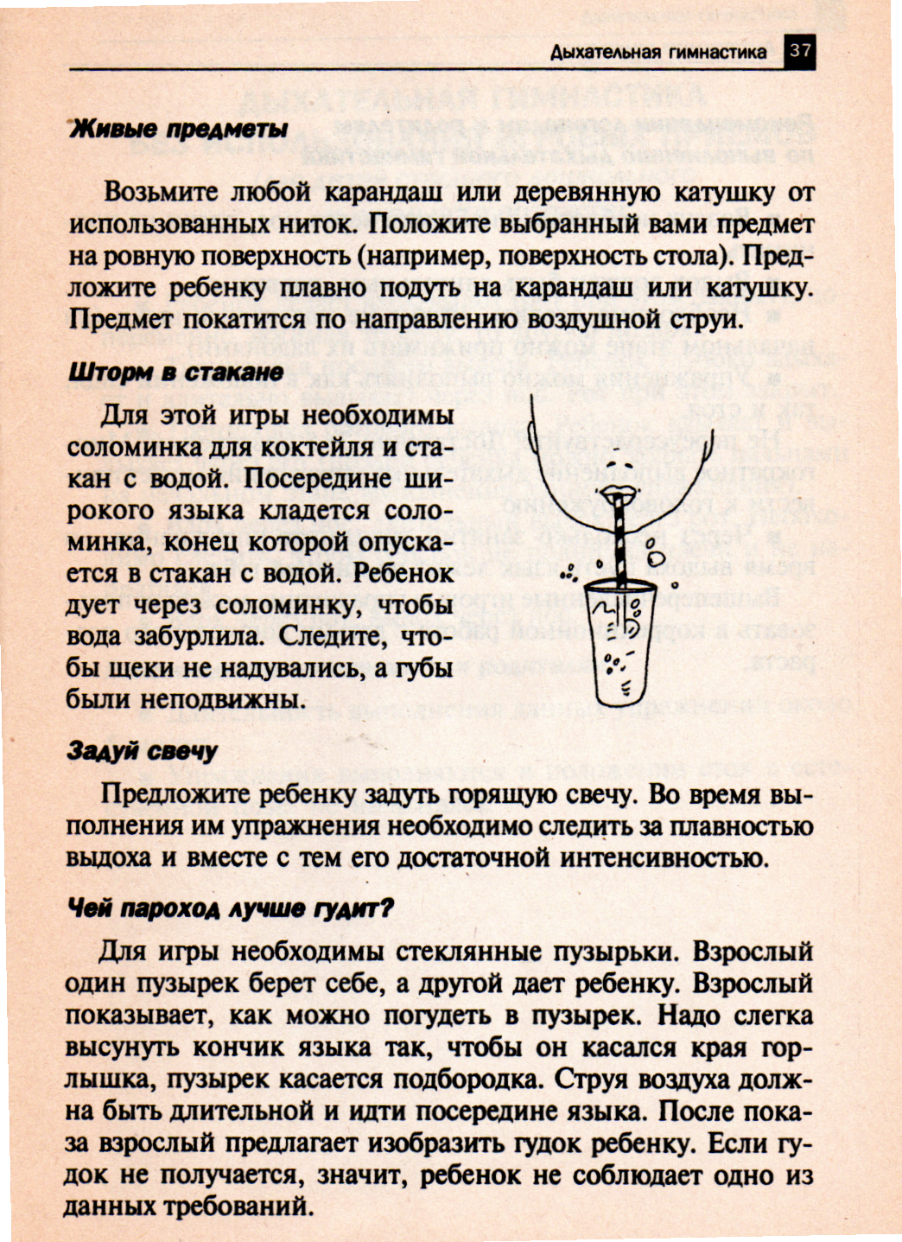
При выполнении дыхательной гимнастики важно учесть:
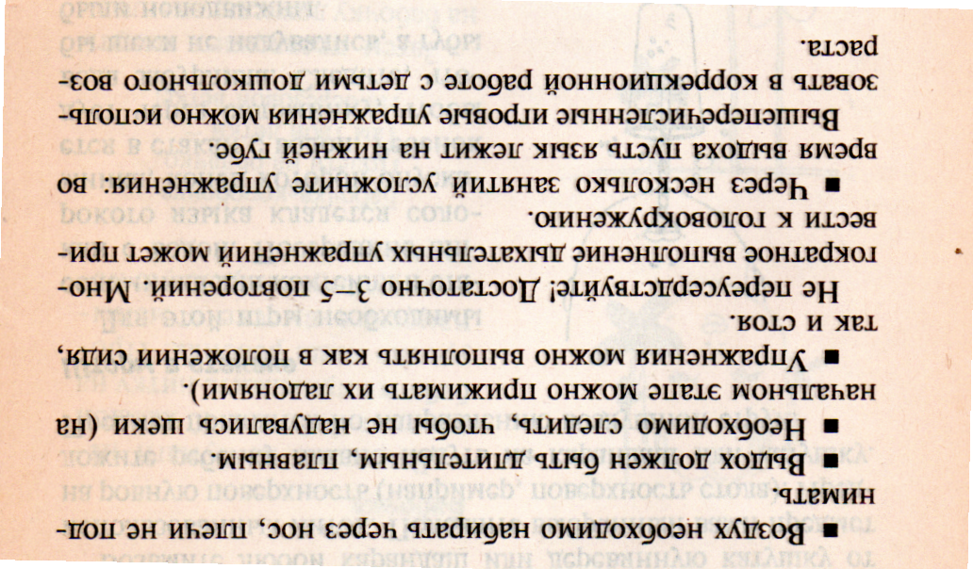
Учитель-логопед: М.И.Витько
Декабрь 2022г.

